
Année 2025-2026
Ellande FRANCOISE
Clément MAS

Datasheet : Capteur Graphite

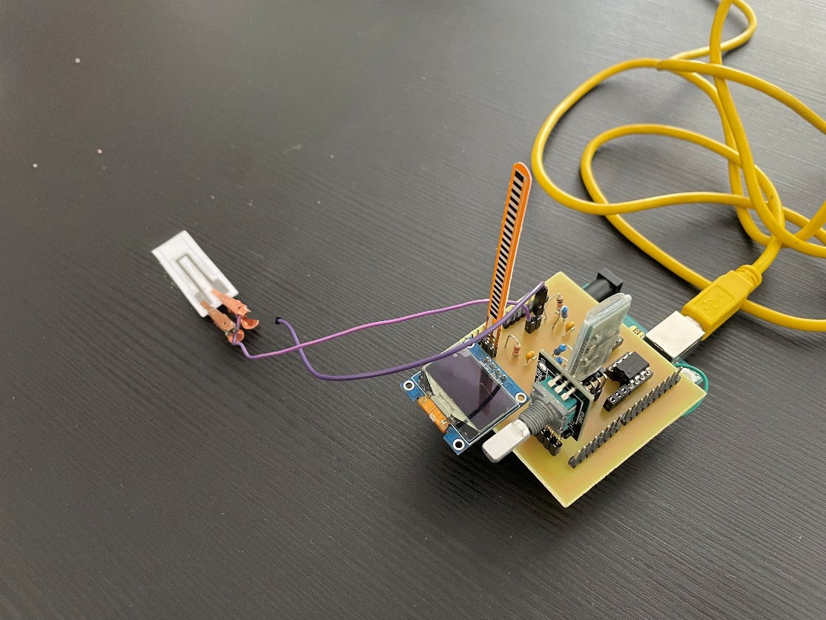

Table des matières
Description et fonctionnement 3
Figure 1 : schéma fonctionnement des particules en déformation 3
Figure 2 : Schéma du capteur graphique 3
Caractéristiques 4
Figure 3 : Caractéristiques du capteur graphite 4
Banc de test 4
Figure 4 : Cylindre 3D utilisé pour le banc de test. 4
Résultats tests Caractéristiques 5
Figure 5 : graphique de la variation de ΔR/R0 en fonction ε 5
Exemple d’intégration 6
Figure 6 : Schéma d’un circuit analogique amplificateur 6

Description et fonctionnement

Le capteur graphite est issu de la publication Pencil Drawn Strain Gauges and Chemiresistors on Paper [1]. C’est une jauge de contrainte construite dans une démarche Low-Tech à faible coût, capable de mesurer une résistance.

Le capteur est composé d’un papier rigide sur lequel on vient déposer une fine couche de graphite à l’aide d’un crayon à papier. Il est composé de 2 pins (voir Figure 2) connectées à une PCB montée sur une carte Arduino.

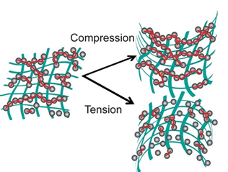
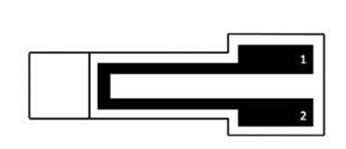

Figure 1 : schéma fonctionnement des particules en déformation
10mm
35mm
4mm
10mm

Figure 2 : Schéma du capteur graphique
PIN 1 : Vout PIN 2 : Vcc

10mm

Ce capteur à base de graphite fonctionne comme un capteur de déformation piézorésistif capable de détecter des déformations mécaniques en traction ou en compression. La résistance dépend du contact et de la distance entre les particules de graphite (voir Figure 1). Lorsqu’une déformation en traction est appliquée, la couche de graphite s’étire et la distance entre les particules augmente, ce qui réduit la conductivité du matériau et donc augmente la résistance électrique. À l’inverse, sous compression, les particules se rapprochent, ce qui augmente le nombre de contacts électriques et entraîne une diminution de la résistance.

[1] : Lin, C.-W., Zhao, Z., Kim, J. & Huang, J. Pencil Drawn Strain Gauges and Chemiresistors on Paper (2014).

Caractéristiques

Nom | Capteur Graphite
Type | Passif
Mesurande | Résistance
Matériaux | Papier, graphite
Durée de vie | Entre 100 et 1000 cycles selon les conditions d’utilisation
Température d’utilisation | 0-50 °C
Vcc | 5V
Vout | Signal Analogique
Epaisseur | 0.2mm

Figure 3 : Caractéristiques du capteur graphite

Banc de test
Nous avons utilisé un modèle de test, déjà existant, constitué de 5 cylindres de diamètres différents (de 2.5 à 4.5cm).
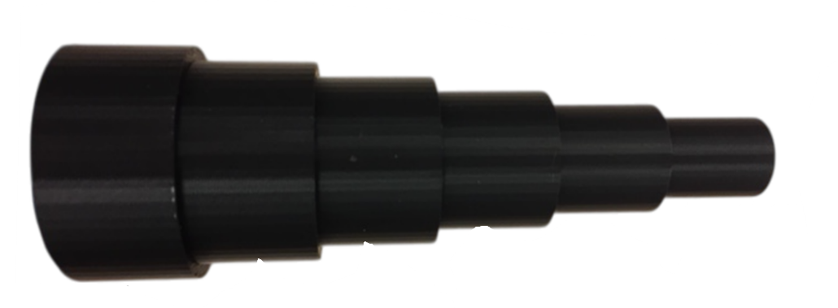

Figure 4 : Cylindre 3D utilisé pour le banc de test.
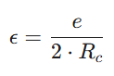
Nous pouvons déduire la déformation : avec e l’épaisseur du capteur et Rc le rayon de courbure du cylindre.

Résultats tests Caractéristiques

Figure 5 : graphique de la variation de ΔR/R0 en fonction ε

On peut en déduire la sensibilité du capteur qui correspond à la pente des courbes précédentes.

Exemple d’intégration

Le capteur peut être relié au circuit suivant pour amplifier et filtrer son signal avec de l’envoyer vers la carte Arduino.

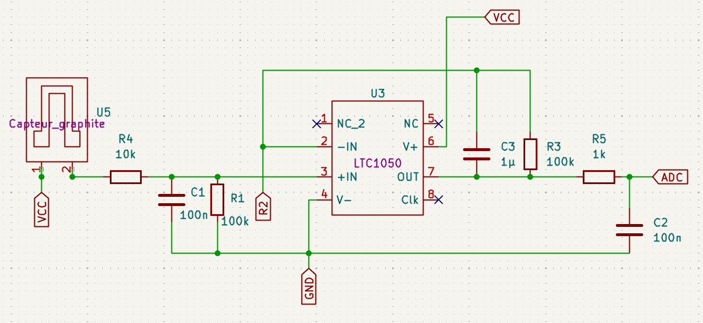

Figure 6 : Schéma d’un circuit analogique amplificateur

La valeur de la résistance du capteur (en MΩ) est obtenue grâce à l’équation suivante :
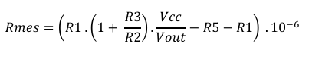
R2 est la variable du potentiomètre qui est utilisée pour faire varier le gain du circuit.

